FICHE ORGANISATIE

1. Algemene adres- en contactgegevens

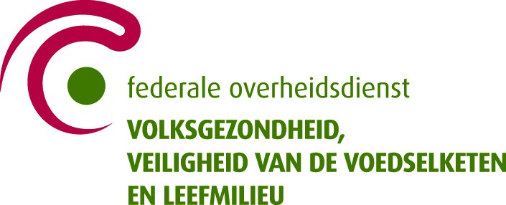
Naam organisatie: Federale Overheidsdienst Volksgezondheid
Adres: Victor Hortaplein 40, bus 10
1060 Brussel
Telefoonnummer: 02/524.97.97
Algemeen e-mailadres: kankerplancancer@health.belgium.be
Algemene website: http://www.health.belgium.be

2. Missie en doelstellingen van de organisatie, met in het bijzonder doelstellingen op vlak van psychosociale oncologie
Om de zorg voor kankerpatiënten zo goed mogelijk te organiseren, lanceerde de federale minister van Volksgezondheid in maart 2008 het eerste meerjarenplan voor de strijd tegen kanker. Het Kankerplan omvat 32 acties die bestemd zijn voor alle ziekenhuizen in België. Deze acties bestrijken een brede waaier van domeinen, gaande van de opsporing en de diagnose van kanker, de begeleiding en de opvolging van de patiënt en zijn naasten, tot en met het translationeel onderzoek.

3. Waarvoor kan de professionele zorgverlener in het domein van de oncologie terecht bij onze organisatie?

- Informatie over de verschillende acties van het Kankerplan, alsook datums van projectoproepen, begeleidingscomités en dergelijke, kan je vinden op volgende website: www.kankerplancancer.be

- Bedenkingen betreffende het huidige Kankerplan en suggesties voor het volgende meerjarenplan kunnen steeds worden door te mailen naar: kankerplancancer@health.belgium.be

